조각난 빛의 설계 매뉴얼
Occlusion-Driven Volumetric Lighting, Modeling & Look Development
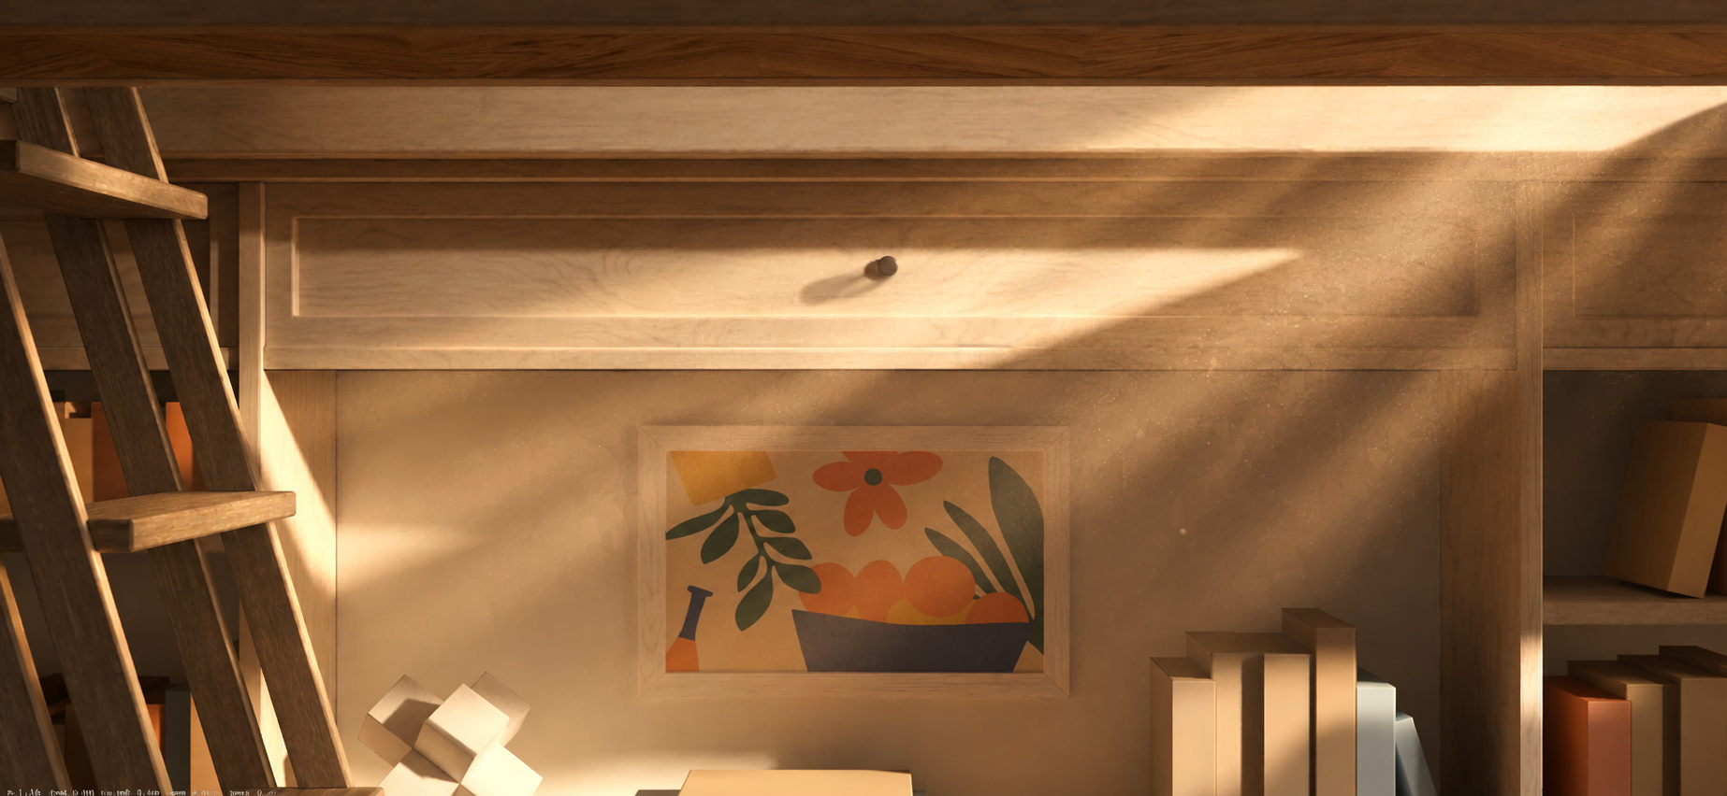
목표: “빛이 있는 장면”이 아니라, 빛이 가려지고 분해되고 공간을 설명하는 장면을 설계한다.
핵심 문장 좋은 빛줄기는 광원의 밝기보다 ‘가림(occlusion) → 산란(scattering) → 수광(receiver)’의 관계로 설계된다. 볼류메트릭은 마지막에 붙이는 효과가 아니라, 이미 설계된 명암 구조를 공간 안에서 보이게 만드는 매질이다.

작성 기준: 2026-10-03 · Blender 5.2 LTS / Unreal Engine 5.8 / current Three.js docs 기반

0. 이 문서의 목적과 작업 명칭
이 문서는 이미 모델링과 기본 조명이 존재하는 장면을 “빛의 구조가 기억에 남는 장면”으로 올리는 작업을 위한 제작 매뉴얼이다. 핵심 대상은 실내 햇빛, 창문 광선, 먼지 낀 공간, 숲 사이 햇살, 성당·다락방·연구실처럼 광선이 오브젝트에 의해 잘게 분해되는 환경이다.
작업명 | 의미 | 언제 쓰는가
Lighting Design / Light Shaping | 광원의 방향·크기·범위와 차광을 설계 | 촬영/3D 공통 기본 명칭
Shadow Sculpting / Occlusion Design | 빛을 막는 구조로 명암의 형태를 조각 | 이번 문서의 핵심 관점
Gobo / Cookie / Cucoloris Breakup | 패턴·불규칙 차광으로 빛을 분해 | 창살·나뭇잎·격자·구름 같은 패턴
Volumetric Lighting / Atmospheric Lookdev | 매질 속 산란으로 빛의 경로를 보이게 함 | God rays, haze, fog
Look Development (Lookdev) | 재질·조명·톤·반사·분위기를 최종 룩으로 통합 | “기본 렌더 → 작품 룩” 단계
Compositing / Post-processing | 렌더 패스 기반 광량·블룸·색·대비 조정 | 최종 polish 단계

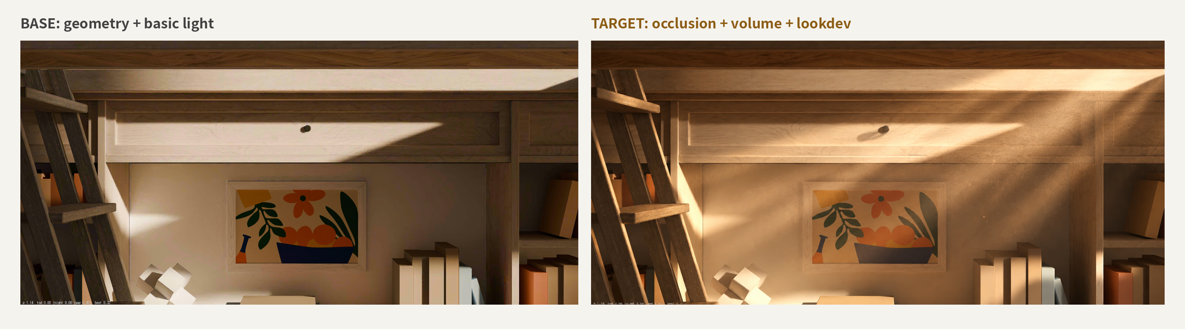
같은 구조라도, 차광 패턴·공기 산란·수광면의 깊이·톤매핑이 들어가면 공간의 “빛 읽기”가 달라진다.
먼저 기억할 것 포스트에서 God Rays를 얹는 것만으로는 “물체가 빛을 잘게 부순다”는 인과가 약하다. 고퀄리티 룩은 3D에서 실제 blocker/receiver 관계를 먼저 만들고, 후처리는 그 결과를 강화하는 쪽이 안정적이다.

1. 핵심 통찰: 빛줄기는 “밝음”이 아니라 “경계와 관계”로 읽힌다
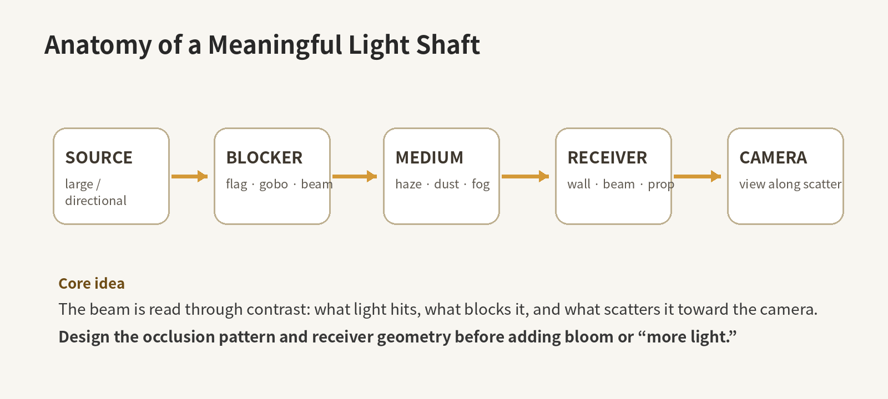
관객이 “빛줄기”를 인지하려면 최소 다섯 요소가 서로 맞아야 한다: 광원(Source), 차광체(Blocker), 참여 매질(Participating medium), 수광체(Receiver), 카메라(Camera). 하나라도 약하면 빛은 단순한 노출 증가로 보이거나, 안개만 낀 장면처럼 보인다.
- 광원은 에너지를 만든다. 그러나 형태는 차광체가 만든다.
- 볼류메트릭은 빛을 새로 만드는 것이 아니라, 이미 존재하는 광선과 그림자의 경로를 보이게 한다.
- 수광체는 빛의 결과를 “증명”한다. 벽·보·책·프레임의 밝고 어두운 패치가 광선의 방향과 깊이를 확인시킨다.
- 카메라는 산란 방향을 선택한다. 같은 세팅도 카메라가 빛을 정면으로 받는지, 옆으로 보는지에 따라 shaft 가시성이 크게 달라진다.
- 좋은 장면은 밝은 영역을 늘리기보다, 빛이 닿지 않는 검은 기준점(negative space / negative fill)을 남긴다.
제작 규칙 01 Volume을 끄고 clay render를 했을 때도 빛의 패턴이 흥미로워야 한다. Volume을 켰을 때 비로소 좋은 장면이 되는 것이 아니라, 좋은 명암 설계가 3D 공간으로 확장되어야 한다.

2. 촬영 현장의 관행을 3D로 번역하기
실사 촬영에서는 “빛을 추가”하는 것만큼 “빛을 잘라내는 장비”가 중요하다. Rosco는 flag, gobo, cucoloris를 빛의 spill·형태·텍스처를 제어하는 도구로 설명한다. Aputure의 영화 「The Creator」 사례에서는 창/문을 통과한 듯한 흥미로운 텍스처 광을 “gaffer slash”라 부르며 spotlight와 gobo 조합을 빠르게 audition했다. 이 사고방식은 3D에 그대로 옮길 수 있다. [R11][R12]
현장 용어 | 3D 대응 | 용도
Flag / Cutter | 검은 plane/mesh, shadow-only blocker | 빛 spill 차단, 프레임 한쪽을 어둡게 유지
Gobo / Cookie | Spot texture, Light Function, procedural mask | 창살·나뭇잎·격자·추상 패턴 투사
Cucoloris / Cuke | 카메라에 안 보이는 불규칙 mesh | 유기적인 shadow breakup
Barn doors / Grid | Area light spread, cone, portal-like shaping | 광선 범위와 퍼짐 제한
Negative fill | 어두운 카드/비반사 면/간접광 차단 | 검은 기준점 유지, 대비 회복
Haze | Volume Scatter / Principled Volume | 광선 경로 가시화
Gaffer slash | 좁고 대각선인 강한 빛 패치 | 배경 활성화, 시선 유도

제작 규칙 02 차광용 geometry는 카메라에 보일 필요가 없다. “보이는 모델”과 “그림자를 만드는 모델”을 분리하면 art direction이 훨씬 쉬워진다. Blender의 Shadow Linking처럼 특정 blocker만 특정 light의 그림자에 관여시키는 기능도 이 목적에 유용하다. [R4]

3. 차광체(Occluder) 설계 매뉴얼
차광체 설계의 목표는 “예쁜 그림자” 자체가 아니라 장면의 깊이, 리듬, 방향, 시선 이동을 만드는 것이다. 빛을 조각내는 blocker는 기능별로 나누어 설계하는 편이 좋다.
종류 | 형태 | 효과 | 추천 사용
Primary blocker | 큰 창틀, 보, 벽, 문 | 큰 명암 덩어리와 방향 결정 | 장면의 1차 구도
Secondary breakup | 난간, 책장, 격자, 블라인드 | 반복 리듬·중간 크기 패턴 | 광선 분할
Organic breakup | 잎, 천, 불규칙 cutout | 비주기적이고 자연스러운 shadow texture | 자연광 느낌
Micro blocker | 먼지, 얇은 와이어, 작은 구조 | 빛의 미세 진동/반짝임 | 근접 shot에서만 제한적으로
Invisible art-direction blocker | 카메라 밖 plane/mesh | 원하는 위치에 명암 강제 | 룩 조정용

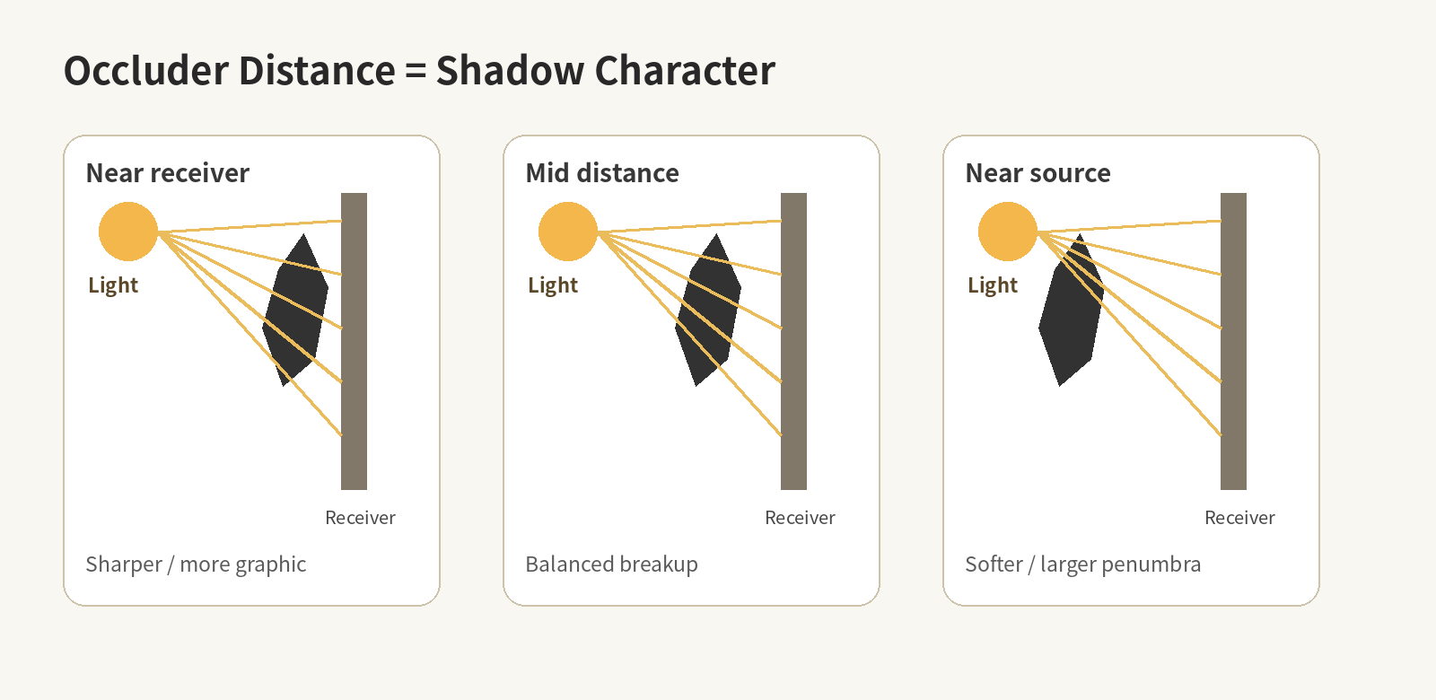
면광원이나 실제 크기를 가진 광원에서는 blocker-수광면 거리가 그림자 softness에 큰 영향을 준다. blocker가 receiver에 가까울수록 경계가 비교적 날카롭게 읽히고, blocker가 광원 쪽으로 멀어질수록 penumbra가 커지기 쉽다. 최종 softness는 광원의 “각 크기(angular size)”와 거리 관계까지 함께 결정한다.
- 패턴의 크기를 세 단계 이상으로 섞는다: 큰 창틀 그림자 + 중간 격자 + 작은 유기 breakup.
- 균등 간격을 피한다. 1:1:1 반복은 UI 패턴처럼 보이기 쉽다. 간격·폭·회전을 조금씩 어긋나게 해 자연스러운 hierarchy를 만든다.
- 빛의 통로(aperture)를 먼저 모델링하고, 그 뒤 blocker를 추가한다. “어디에서 들어오는 빛인가?”가 공간적으로 설명되어야 한다.
- 완전 불투명 blocker만 쓰지 말고, 얇은 천·반투명 재료·유리 texture처럼 투과율이 다른 층을 섞으면 광선이 단일 binary mask가 아니라 계조를 가진다.
- 카메라에 보이는 blocker는 이야기/건축적으로 납득 가능해야 하고, 숨은 blocker는 art direction을 위해 과감히 사용한다.
Gobo 설계 포인트 Rosco의 실무 가이드도 projection surface를 함께 고려하고, 세부가 과한 패턴은 거친 표면에서 읽히지 않을 수 있다고 설명한다. 즉 gobo는 독립된 그림이 아니라 “수광면 + 초점 + 주변 대비”까지 포함한 시스템이다. [R13]

4. 수광체(Receiver) 모델링: “빛이 걸릴 곳”을 설계한다
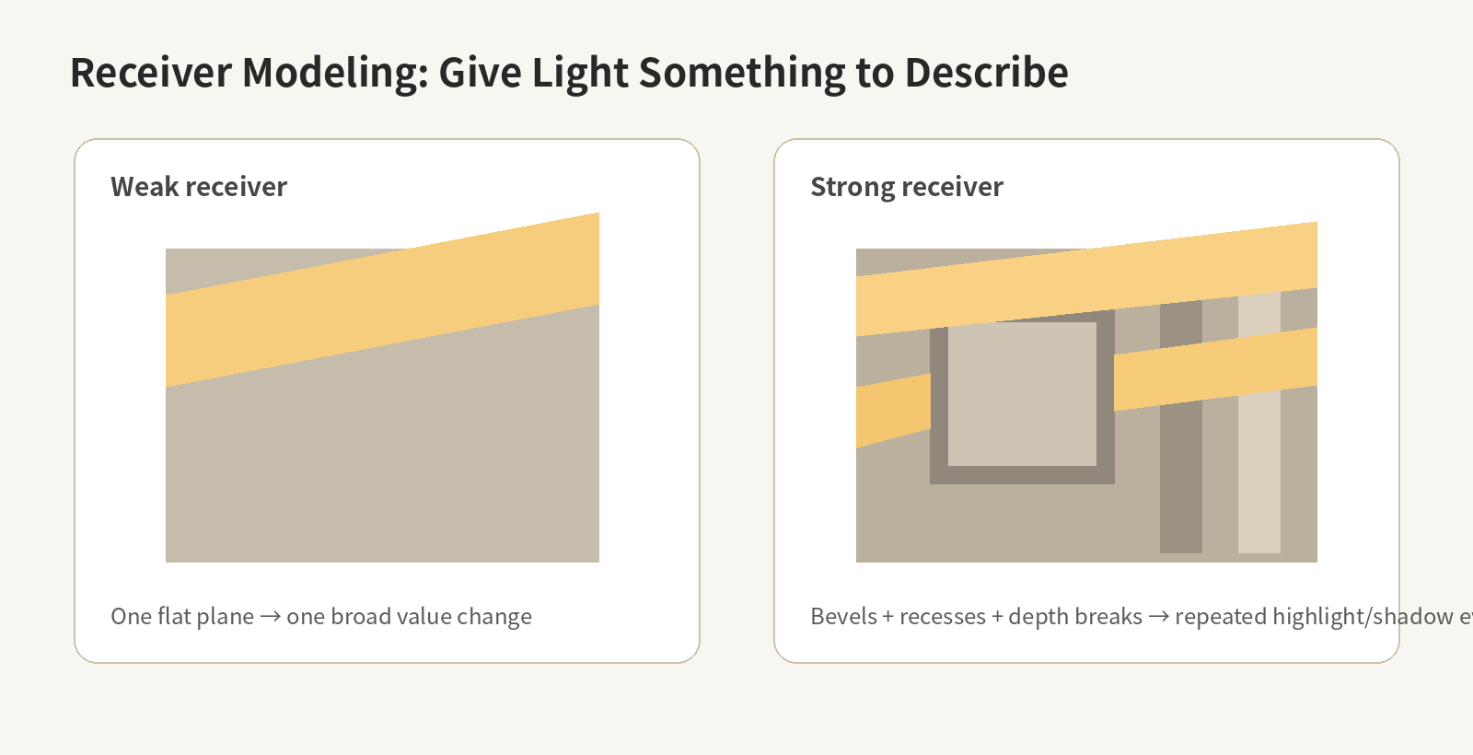
조각난 빛이 돋보이려면 receiver가 단순 평면이 아니어야 한다. 수광체 모델링의 목적은 디테일을 많이 만드는 것이 아니라, 빛이 이동할 때 밝기 변화가 일어나는 “surface event”를 만드는 것이다.
모델링 장치 | 왜 효과적인가 | 주의점
Bevel / Chamfer | 얇은 highlight band를 만들어 윤곽과 두께를 읽게 함 | 폭이 너무 크면 장난감처럼 둥글어짐
Recess / Inset | 깊은 shadow pocket을 만들어 밝은 패치와 대비 | 모든 면을 패널화하지 말 것
Ledge / Lip / Cornice | 빛이 걸리는 작은 수평면·수직면 생성 | 카메라 거리에서 실제로 보일 크기만
Layered panels | 앞·뒤 평면이 서로 다른 시간에 빛을 받음 | 층 간 간격이 너무 작으면 한 면처럼 보임
Roughness variation | 같은 광량에서도 highlight 반응이 달라짐 | 고주파 noise만 쓰면 재질이 지저분해짐
Normal / micro relief | 미세한 grazing light breakup | 실루엣을 바꿔야 하는 디테일은 geometry로
Matte dark anchors | 주변 대비를 높여 bright fragment를 더 강하게 보이게 함 | 검은색 0값으로 죽이기보다 물성 유지

- 큰 벽 하나를 그대로 두기보다 “큰 평면 70% + 얕은 recess 20% + 얇은 ledge/bevel 10%”처럼 읽힘의 계층을 만든다. 비율은 룩을 위한 휴리스틱이지 규칙이 아니다.
- 빛이 비스듬히 스칠 수 있는 면을 남긴다. 정면 입사만 있으면 surface relief가 잘 드러나지 않는다.
- 프레임·보·책·계단처럼 단면 변화가 있는 오브젝트는 shaft를 여러 번 끊어 spatial parallax를 만든다.
- 빛의 가장 밝은 패치가 “의미 있는 물체”에 닿도록 receiver를 배치한다. 예: 그림 프레임, 심장 오브젝트, 핵심 텍스트 주변 구조.
- 표면이 지나치게 glossy하면 shaft보다 specular가 먼저 보인다. hero highlight가 아닌 면은 roughness를 높여 diffuse structure가 읽히게 한다.
제작 규칙 03 “디테일을 더한다”가 아니라 “빛이 걸리는 방향을 더한다.” 모델링 검토 시 wireframe보다, 한 개의 hard key light만 켠 clay render를 반복 확인하는 것이 더 유용하다.

5. 빛 패턴의 구성: 대·중·소와 여백
광선이 강렬하게 보이는 장면은 대개 패턴 자체에도 composition hierarchy가 있다. 모든 빛줄기가 같은 굵기·밝기·간격이면 효과 플러그인처럼 보인다. 아래 네 계층을 따로 설계한다.
계층 | 역할 | 예시
Hero beam | 장면을 대표하는 1~2개의 큰 방향 | 창문에서 그림까지 내려오는 대각선 빛
Support beams | hero 주변의 중간 굵기 분할 | 서까래/격자 사이 빛
Texture fragments | 작은 불규칙 조각 | 먼지, 잎, 천, 작은 차광
Dark anchor | 아예 빛이 들어오지 않는 구간 | 가구 아래, 책장 깊숙한 곳, 프레임 반대편

- 밝은 면적을 100% 채우지 않는다. 빛줄기를 강하게 보이게 하는 것은 주변의 어두운 공기와 수광면이다.
- 빛의 방향은 카메라/스크롤 움직임과 관계시킨다. 예: 수직 카메라 이동이면 대각선 shaft가 parallax를 더 잘 드러낸다.
- foreground blocker가 한 번은 광선을 가로질러야 깊이감이 생긴다. 빛이 항상 배경에만 있으면 “배경 이미지”처럼 느껴지기 쉽다.
- 같은 광선이 volume → 물체 표면 → 먼지 particle에서 연속적으로 읽히면 실제 공간에 존재하는 빛처럼 설득력이 올라간다.

6. 광원 설계: “많은 조명”보다 하나의 명확한 주광
조각난 자연광 룩에서는 여러 개의 동등한 광원보다 하나의 강한 방향성 source와 제한된 보조광이 안정적이다. 주광이 여러 개면 shadow direction이 섞여 blocker가 만든 패턴이 약해진다.
파라미터 | 조절 효과 | 실무 해석
Direction / elevation | shaft의 주 방향과 수광면 위치 | 구도 먼저, 물리값은 나중
Source size / angular size | shadow edge softness | 작을수록 hard, 클수록 soft
Spread / cone | spill 범위 | 빛이 “어디서 들어오는지” 명확히
Color temperature | 시간대와 재질 관계 | 따뜻한 sun + 중립/차가운 ambient가 읽기 쉬움
Intensity / exposure | 에너지와 highlight clipping | 후처리 bloom 대신 raw render contrast 먼저
Shadow quality | blocker detail 보존 | 낮으면 breakup이 뭉개짐

Blender 5.2의 Area Light는 Spread로 퍼짐을 제어할 수 있고, Light/Shadow Linking을 사용해 어떤 receiver와 blocker가 특정 광원에 반응하는지 분리할 수 있다. 실내에서는 portal 방식이 환경광 샘플링 수렴에 도움을 줄 수 있다. [R4][R5]

7. 볼류메트릭 매질: “안개”가 아니라 광선의 가시화 레이어
Blender의 Volume Scatter/Principled Volume은 밀도(density), 산란 색, anisotropy 같은 요소로 광선이 매질을 통과하면서 카메라 쪽으로 산란되는 정도를 제어한다. Blender 5.2는 Mie, Rayleigh 등 여러 phase function도 제공한다. [R1][R2]
요소 | 역할 | 실무 체크
Density | 광선이 얼마나 빨리 보이고 멀리서 사라지는지 | 장면 스케일 의존. 절대값 프리셋을 맹신하지 말 것
Anisotropy / phase | 산란이 앞/뒤 어느 방향으로 집중되는지 | 카메라 방향에 따라 beam이 사라질 수 있음
Absorption / extinction | 빛이 매질 속에서 얼마나 감쇠되는지 | 과하면 실내 전체가 회색 수프가 됨
Local density | 특정 shaft 구간에만 haze 강화 | global fog를 낮게 유지하는 핵심
Noise modulation | 밀도에 저주파 불균일성 부여 | 고주파 noise는 flicker/끓는 느낌 유발
Dust particles | 개별 반짝임·근접 depth cue | 연속 shaft는 volume, particle은 보조

- Global density는 가능한 낮게 시작하고, 필요한 구역에 local volume을 더한다. Unreal 문서도 강한 shaft를 위해 global fog를 과도하게 올리기보다 light의 volumetric contribution 또는 local volume을 쓰는 접근을 제안한다. [R7]
- 밀도 noise는 “공기의 불균일함”을 만들기 위한 저주파 구조로 사용한다. 단순 Perlin을 전체 공간에 강하게 걸면 연기처럼 보일 수 있다.
- 먼지 particle은 전부 같은 크기·속도·밝기로 만들지 않는다. 대부분은 거의 보이지 않고, 일부만 빛을 통과할 때 반짝이는 쪽이 자연스럽다.
- volume color를 노랗게 칠해 햇빛을 만드는 방식은 피한다. 광원 색과 물리적 산란을 우선하고, volume 자체는 비교적 중립에 둔다.
제작 규칙 04 볼류메트릭이 장면의 black level을 모두 들어 올리기 시작하면 밀도가 너무 높거나 ambient/fill이 너무 많을 가능성이 크다. “beam은 보이되 그림자는 남아야” 한다.

8. GI·간접광·그림자: shaft를 현실에 붙이는 단계
직접광만으로 만든 shaft는 종종 잘라 붙인 레이어처럼 보인다. 수광면에서 튕긴 간접광과 주변의 색 bleed가 약하게 존재해야 광선이 공간 전체와 연결된다. Unreal의 Lumen은 diffuse interreflection과 indirect specular를 동적으로 계산하며, Blender/Cycles는 bounce 기반으로 같은 역할을 수행한다. [R8]
- 직접광 대비를 먼저 잡고 GI를 켠다. GI가 먼저 너무 밝으면 shadow structure를 잃기 쉽다.
- 접촉부에는 contact shadow가 필요하다. shaft가 벽에는 강하게 보이는데 오브젝트 접점이 떠 있으면 합성처럼 보인다.
- 간접광 색이 너무 강한 경우 color bleed가 장면을 탁하게 만들 수 있으므로 albedo/roughness와 함께 조절한다.
- Blender Light Groups/AOV를 사용하면 key/fill/volumetric 관련 조명을 분리해 후반에서 intensity와 color를 비파괴 조절할 수 있다. [R6]

9. 카메라와 렌즈: 산란을 “보는” 위치를 설계한다
볼류메트릭은 카메라 의존적이다. 같은 shaft라도 카메라가 광원 방향과 어느 각도를 이루는지에 따라 산란되는 광량이 달라진다. 따라서 조명 배치 전에 camera blocking을 확정하는 편이 좋다.
카메라 전략 | 효과 | 주의
빛을 약간 향해 봄 | forward scattering이 강조되어 shaft가 강해짐 | 광원이 프레임에 들어오면 flare 과다 주의
빛과 거의 직각 | 형태는 잘 보이나 volume intensity가 약할 수 있음 | density를 무리하게 올리지 말 것
Foreground occluder 통과 | parallax + 깊이감 강화 | 카메라 충돌/클리핑 확인
긴 초점거리 | 레이어가 압축되어 shaft가 조밀하게 보임 | 공간감이 줄 수 있음
넓은 화각 | 광선의 원점과 수광면 관계를 함께 보여줌 | 가장자리 왜곡 관리

- 한 프레임 안에서 shaft의 “출발점 → 공기 중 경로 → 수광점” 중 최소 두 요소가 보이면 인과가 강화된다.
- DOF는 먼지 입자에 유용하지만, hero shaft 자체를 흐리게 만드는 정도로 쓰지 않는다.
- 스크롤/카메라 이동이 있는 웹 장면에서는 foreground blocker와 receiver의 서로 다른 깊이를 확보해야 parallax가 살아난다.

10. 후처리/컴포지팅: 구조를 강화하되 새로 만들지 않는다
포스트의 역할은 이미 존재하는 shaft의 명도 범위, halo, 색 균형, 국소 대비를 조정하는 것이다. Nuke의 GodRays/VolumeRays처럼 2D 기반 광선 생성 도구도 존재하지만, 이는 화면 공간 효과라 실제 3D 가림과 parallax를 완전히 대신하지 못한다. [R15]
효과 | 좋은 사용 | 실패 패턴
Bloom / Glare | shaft core·창문 highlight에 제한적으로 | 화면 전체가 뿌옇고 저대비
Tone mapping / highlight rolloff | 태양부 clipping을 부드럽게 유지 | 빛이 전부 하얗게 뭉침
Local contrast | receiver의 밝고 어두운 패치 강화 | clarity 과다로 먼지/노이즈 강조
Color grade | warm key / neutral shadow 관계 정리 | shadow까지 주황색으로 물들임
Vignette / exposure shaping | 시선이 hero beam으로 모이게 | 효과가 눈에 보일 정도로 강함
Depth-aware god rays | 3D 결과 보조, 웹에서 비용 절감 | occlusion mask가 부정확하면 light leak

웹 렌더링 팁 현재 Three.js GodraysNode는 screen-space raymarched god rays를 제공하고, blur와 depth-aware blend를 권장하며, 올바른 shadow setup을 요구한다. 실제 blocker shadow를 만든 뒤 screen-space pass로 보강하는 접근이 적합하다. [R9]

11. 권장 제작 순서: 6-pass 워크플로
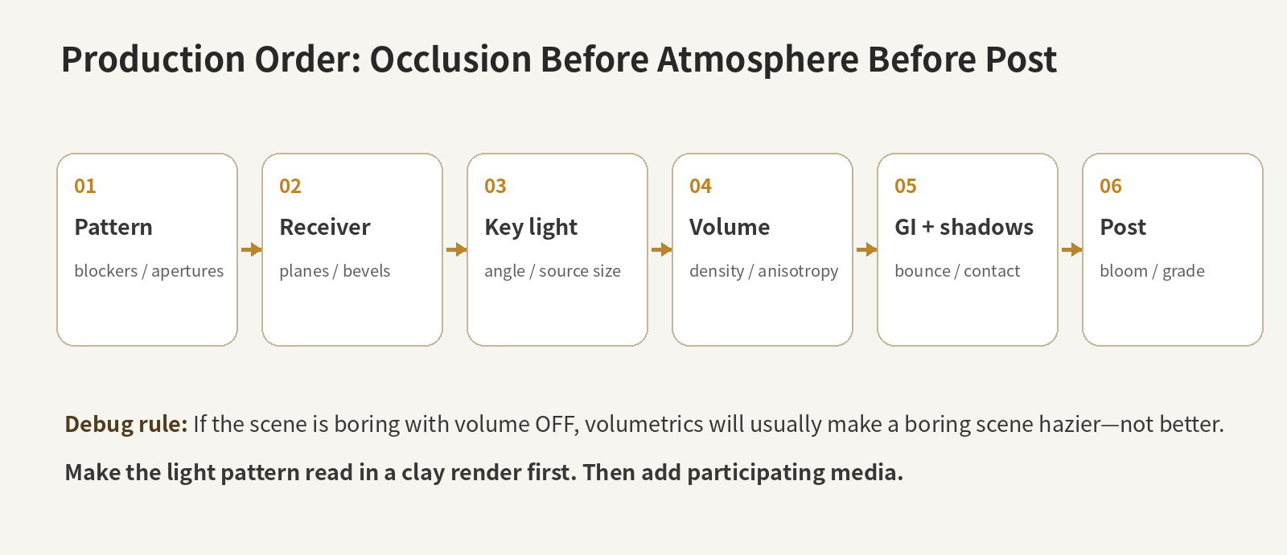
1. Pattern pass — 모든 재질을 회색으로 두고 primary/secondary blocker만 배치한다. volume은 끈다.
2. Receiver pass — bevel/recess/ledge를 추가해 빛이 여러 번 끊기고 이어지는지 확인한다.
3. Key-light pass — source direction, size, spread를 조절한다. fill은 최소한만 둔다.
4. Atmosphere pass — global volume을 낮게 넣고 local volume/density noise로 hero shaft만 강화한다.
5. GI & shadow pass — bounce, contact shadow, light/shadow linking을 조정해 장면과 결합한다.
6. Post pass — exposure, bloom, grade를 적용한다. 마지막에만 2D god rays를 추가 보조로 검토한다.

11.1 디버그용 렌더 세트
렌더 | 켜기 | 끄기 | 무엇을 확인?
A. Clay + Key | key, blockers | volume, texture, bloom | 빛 패턴 자체
B. Shadow-only | key shadow | GI, post | blocker silhouette/penumbra
C. Volume-only | volume, key | surface material complexity | shaft 가시성과 light leak
D. Receiver study | key, receiver material | dust, bloom | bevel/recess가 실제로 읽히는지
E. Beauty | 전체 | — | 최종 통합

12. 장면 유형별 패턴 레시피

12.1 다락방 / 서재 / 창고
- Primary: 천장 틈 또는 상부 창에서 대각선 Sun/Area key 1개.
- Breakup: 서까래·사다리·선반 프레임을 서로 다른 깊이에 둔다.
- Receiver: 밝은 벽 1장보다 서랍 전면, 액자, 책 등 서로 다른 깊이의 면에 빛이 걸리게 한다.
- Atmosphere: 먼지 많은 실내이므로 local haze + sparse dust particle 조합.
- Post: warm highlight, neutral-dark shadows, mild bloom.

12.2 숲 / 온실
- Primary: 높은 directional sun.
- Breakup: 실제 leaf geometry + 저해상도 invisible cuke mesh를 혼합해 계산량과 art direction을 분리.
- Receiver: 바닥 relief, 잎의 앞/뒤 면, 줄기에서 다양한 수광 각도 확보.
- Atmosphere: 바닥 가까운 local fog는 약하게, shaft 구간에만 밀도 변화.

12.3 성당 / 산업 공간 / 연구실
- Primary: 좁은 aperture와 큰 공간의 대비를 이용한다.
- Breakup: 창살, 구조 빔, 케이블, 배관처럼 건축 논리에 맞는 차광을 사용.
- Receiver: 기둥과 벽 recess를 적극 사용하여 hero beam이 깊이 순서대로 닿게 한다.
- Atmosphere: 전체 fog는 낮고, 광로 주변만 강화한다.

13. Blender 5.2 LTS 구현 체크리스트
아래는 특정 숫자 프리셋이 아니라 “조절 순서”다. 볼륨의 density와 sampling은 장면 스케일과 렌더 엔진에 따라 달라지므로, 절대값보다 비교 렌더로 결정한다.
단계 | 설정 | 목표
1 | Sun 또는 Area key 1개 설정 | 주 방향 확정
2 | Visible + invisible blocker 컬렉션 구성 | shadow breakup 설계
3 | Light Linking / Shadow Linking | hero light의 receiver/blocker 범위 분리 [R4]
4 | Principled Volume 또는 Volume Scatter | density / anisotropy / absorption 조정 [R1][R2]
5 | Cycles Volumes step/sample 확인 | volume detail ↔ render time 균형 [R3]
6 | Light Groups + AOV | 후반 조정 가능성 확보 [R6]
7 | Compositor: glare/exposure/color | 마지막 polish

13.1 Blender 노드 아이디어
- World 전체 volume보다, 박스형 Volume 오브젝트를 만들어 hero beam 경로에만 배치하면 제어가 쉽다.
- Density = 낮은 base + Noise Texture(저주파) × 작은 amplitude. 고주파 디테일은 먼지 particle로 분리한다.
- Light shader texture 또는 gobo mesh를 사용해 beam 자체에 패턴을 만들 수 있다. Cycles light nodes는 emission intensity/color를 procedural하게 제어할 수 있다. [R5]
- Shadow Linking으로 camera-visible object와 art-direction blocker를 분리하면 “모델링 논리”를 깨지 않고 룩을 조절할 수 있다. [R4]

14. Unreal Engine 5.8 구현 체크리스트
기능 | 역할 | 실무 팁
Volumetric Fog | camera frustum의 participating media 계산 | global density 낮게, light contribution/local fog로 강화 [R7]
Local Fog Volumes | 영역별 밀도/phase 조절 | hero beam 주변만 atmosphere 강화 [R10]
Directional Light Volumetric Scattering | 광원이 fog에 기여하는 양 | global fog를 올리는 대신 light 쪽을 조절
Cast Volumetric Shadow | point/spot의 volume shadow | 비용 증가 가능성 확인
Light Shafts | directional light 기반 occlusion/bloom | screen-space 보조 효과로 사용 [R14]
Lumen | dynamic GI/reflections | receiver에 bounce/color bleed 연결 [R8]

Unreal 품질 주의 Volumetric Fog는 temporal reprojection을 사용하므로 빠르게 변하는 light에서 trail이 생길 수 있다. flashlight/muzzle flash처럼 순간 변화가 큰 light는 volumetric contribution을 끄는 것이 권장되는 경우가 있다. [R7]

15. Three.js / 웹 실시간 구현 전략
웹에서는 full path-traced volume보다 “실제 shadow + 저비용 god-rays pass + 제한된 fog” 조합이 현실적이다. 핵심은 screen-space effect가 실제 geometry occlusion을 존중하게 만드는 것이다.
레이어 | 추천 | 비고
Geometry | 실제 beam/rafter/window blocker | parallax를 담당
Shadows | directional/spot shadow map | god rays의 occlusion 기반
God rays | Three.js GodraysNode 또는 postprocessing GodRays | 화면 공간 보조 [R9][R16]
Blur | bilateral blur | raymarch noise/aliasing 완화 [R9]
Composite | depth-aware blend | light leak와 edge alias 완화 [R9]
Fog | 얇은 scene fog 또는 custom volume proxy | 전체 화면 회색화 금지
Bloom | hero highlight 한정 | 후처리 과다 금지

전시 웹 프로젝트에 특히 중요 카메라 스크롤이 멈춰도 scene animation이 계속되는 구조라면, dust/noise의 시간 변화는 매우 느리고 미세하게 두고, hero shaft의 위치·폭은 geometry와 camera에 고정시키는 편이 안정적이다.

16. 관련 AI·플러그인·서비스·프로그램 조사
아래는 2026-10-03 기준으로 이 작업과 직접 연결되는 도구들이다. “AI가 조명을 대신 설계”한다기보다, 반복 변형·컨셉 relighting·실시간 구현·후반 합성 중 어느 단계를 가속하는지로 평가하는 것이 좋다.
도구 | 분류 | 강점 | 이번 작업에서의 권장 용도 | 한계
Blender + Cycles/EEVEE | 3D DCC / renderer | 물리 기반 조명, volume, linking, AOV | 기준 룩 제작과 최종 asset authoring | 웹 실시간보다 무거움
Unreal Engine 5.8 | real-time engine | Lumen, Volumetric Fog, Light Shafts | 고퀄 실시간 reference/prototype | 웹 배포와 별도 파이프라인
Three.js GodraysNode | web rendering addon | screen-space raymarched god rays, depth-aware blend | 최종 웹 scene의 light shaft 보강 | shadow setup 필요, screen-space 한계
@react-three/postprocessing GodRays | web post FX | R3F에서 간단한 GodRays 효과 | 빠른 prototype | 원점 mesh 기반, 고급 physical volume 대체 아님
Blender MCP | AI agent bridge | GPT/Claude 등이 Blender를 도구 호출로 제어 | blocker variant 생성, render test 자동화 | community project, 로컬 Blender 필요
IC-Light | AI image relighting | 텍스트/배경 조건으로 2D 이미지 조명 변경 | look exploration, 빠른 A/B concept | 3D geometry/물리 consistency 보장 아님
Nuke GodRays / VolumeRays | compositing | mask 기반 광선 후반 생성 | 최종 영상 polish, 2D 보강 | 실제 3D occlusion/parallax 대체 불가
Rosco Gobo Library | lighting reference | breakup/window/cloud 등 실전 패턴 | gobo/cucoloris pattern mining | 3D 툴 아님

16.1 가장 실용적인 AI 워크플로
1. Blender에서 hero camera와 기본 geometry를 고정한다.
2. Blender MCP 같은 agent bridge로 blocker 위치/간격/회전 variant를 10~30개 자동 생성하고 clay render를 batch 출력한다. [R17]
3. 가장 좋은 2~3개 구조를 선택한다. 이 단계에서는 volume과 bloom을 끈다.
4. IC-Light 같은 2D relighting을 “아이디어 탐색” 용도로 사용하여 warm/cool, beam direction, contrast reference를 빠르게 비교한다. [R18]
5. 선택한 룩을 다시 3D에서 물리적으로 재현한다. AI relight 이미지를 final asset로 그대로 쓰기보다 target/reference로 사용한다.
6. 웹용으로 낮춘 뒤 Three.js god rays/bloom을 마지막 보강으로 적용한다.
AI 사용 원칙 AI relighting은 “어떤 룩이 좋은지 찾는 도구”로 강하고, “그 룩이 카메라 이동 내내 기하학적으로 맞는지 보장하는 도구”는 아니다. 움직이는 전시형 3D 화면에서는 최종 빛의 원인과 그림자는 3D 장면에 남겨두는 편이 안전하다.

17. 품질 평가 루브릭 — 점수보다 실패 원인 찾기
질문 | Pass 기준 | 실패 시 먼저 수정
광선의 출발점이 납득되는가? | 창/틈/광원 방향이 읽힘 | aperture와 key 방향
빛이 실제로 무언가에 의해 분해되는가? | shadow breakup이 geometry와 일치 | blocker hierarchy
수광면이 광선을 증명하는가? | 여러 깊이에서 light patch가 이어짐 | receiver bevel/recess
어둠이 남아 있는가? | black anchor가 유지됨 | fill/GI/volume density
볼륨이 공간감을 더하는가? | shaft만 보이고 전체가 뿌옇지 않음 | global density ↓, local volume ↑
카메라 이동 시 parallax가 유지되는가? | beam/blocker/receiver 깊이 차가 읽힘 | 2D post 의존도 ↓
후처리 없이도 장면이 성립하는가? | clay/key render도 흥미로움 | lighting 구조부터 재설계

18. 자주 망가지는 패턴과 수정법
실패 | 증상 | 원인 | 수정
Fog soup | 화면 전체가 회색/노란 안개 | global density 과다 | density 낮추고 local volume 사용
Plugin rays | 광선이 오브젝트를 뚫음 | 2D god rays만 사용 | 실제 shadow mask/geometry 추가
Flat receiver | 광선이 벽 위 스티커처럼 보임 | 평면/균일 roughness | bevel, recess, depth layers
Too many keys | 그림자 방향이 섞임 | 주광 여러 개 | hero key 1개 + 제한된 fill
Uniform breakup | 블라인드 패턴처럼 규칙적 | 간격/폭 동일 | 대·중·소 hierarchy, 비대칭
Bloom washout | 장면이 전부 발광 | threshold/strength 과다 | highlight 한정, black floor 유지
Dust snow | 먼지가 눈처럼 내림 | particle 과다/속도 큼 | 대부분 invisible, 일부만 glint
No causal source | 빛줄기는 있는데 창/틈 없음 | 광로 논리 부재 | aperture/source staging 추가

19. 최종 납품 전 체크리스트
- □ Volume OFF 상태에서도 hero shadow pattern이 읽힌다.
- □ Primary / secondary / organic blocker가 서로 다른 스케일로 존재한다.
- □ 카메라에 보이지 않는 art-direction blocker와 visible geometry를 분리했다.
- □ Receiver에 bevel/recess/ledge 등 최소 두 종류의 surface event가 있다.
- □ hero beam이 서로 다른 깊이의 최소 2개 receiver를 지나간다.
- □ global fog가 black level을 씻어내지 않는다.
- □ dust particle은 continuous haze를 대신하지 않고 보조한다.
- □ GI/fill을 꺼도 key direction이 명확하다.
- □ bloom 없이도 shaft의 core와 shadow가 존재한다.
- □ camera move에서 blocker–beam–receiver parallax가 깨지지 않는다.
- □ 웹 버전에서는 god rays가 depth/shadow를 존중하고 light leak가 없다.
- □ AOV/light group 또는 equivalent pass를 남겨 후반 조절이 가능하다.
한 줄 요약 “빛을 예쁘게 만들기”보다 “빛이 부서질 구조와 그 조각이 걸릴 표면을 모델링한다.” 그 다음에 공기를 넣고, 마지막에 bloom을 넣는다.

참고 자료 / 최신 문서
[R1] Blender 5.2 LTS Manual — Volume Scatter — https://docs.blender.org/manual/en/5.2/render/shader_nodes/shader/volume_scatter.html
[R2] Blender 5.2 LTS Manual — Principled Volume — https://docs.blender.org/manual/en/5.2/render/shader_nodes/shader/volume_principled.html
[R3] Blender 5.2 LTS Manual — Cycles Volumes — https://docs.blender.org/manual/en/latest/render/cycles/render_settings/volumes.html
[R4] Blender 5.2 LTS Manual — Light Linking / Shadow Linking — https://docs.blender.org/manual/en/latest/render/lights/light_linking.html
[R5] Blender 5.2 LTS Manual — Cycles Light Settings — https://docs.blender.org/manual/ko/5.2/render/cycles/light_settings.html
[R6] Blender 5.2 LTS Manual — Render Passes / Light Groups / AOV — https://docs.blender.org/manual/ko/5.2/render/layers/passes.html
[R7] Unreal Engine 5.8 — Volumetric Fog — https://dev.epicgames.com/documentation/en-us/unreal-engine/volumetric-fog-in-unreal-engine
[R8] Unreal Engine 5.8 — Lumen Global Illumination and Reflections — https://dev.epicgames.com/documentation/unreal-engine/lumen-global-illumination-and-reflections-in-unreal-engine
[R9] Three.js Docs — GodraysNode — https://threejs.org/docs/pages/GodraysNode.html
[R10] Unreal Engine 5.8 — Local Fog Volumes — https://dev.epicgames.com/documentation/unreal-engine/local-fog-volumes-in-unreal-engine
[R11] Rosco — The Basics of Film Lighting (flags, gobos, cucoloris) — https://spectrum.rosco.com/the-basics-of-film-lighting
[R12] Aputure — Reinventing Sci-fi Cinematography in The Creator (gaffer slashes / gobos) — https://aputure.com/EN-US/case-studies/lighting-the-creator
[R13] Rosco — The Art of Gobo Design — https://spectrum.rosco.com/unleashing-creativity-in-light-the-art-of-gobo-design
[R14] Unreal Engine 5.8 — Using Light Shafts — https://dev.epicgames.com/documentation/en-us/unreal-engine/using-light-shafts-in-unreal-engine
[R15] Foundry Nuke — GodRays — https://learn.foundry.com/nuke/16.0v1/content/reference_guide/filter_nodes/godrays.html
[R16] React Postprocessing — GodRays — https://react-postprocessing.docs.pmnd.rs/effects/god-rays
[R17] GitHub — glonorce/Blender_mcp — https://github.com/glonorce/Blender_mcp
[R18] GitHub — lllyasviel/IC-Light — https://github.com/lllyasviel/IC-Light
버전과 UI는 변경될 수 있으므로 실제 구현 시 각 공식 문서의 현재 버전을 다시 확인한다. Blender MCP와 IC-Light는 커뮤니티/연구 프로젝트이므로 production 도입 전 유지보수 상태와 라이선스를 별도 검토한다.

